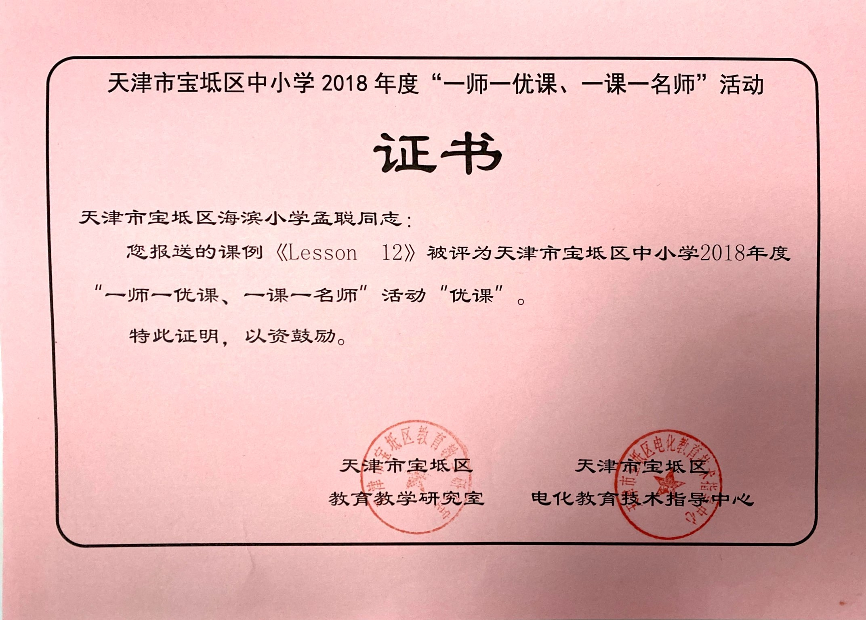

宝坻区小学英语课堂教学教案
课题 | Unit 2 Lesson 12
一、教学分析
内容  分析 |  | 本单元主要讲解数字的相关知识，在7--11课的学习中，学生已经学会了1---20这20个单词，和Where’s my new T-shirt?/Put on your cap,please./Open it and see./It’s pretty！等句式。本课设置Jim和妈妈去商场购买夹克的场景，创设真实的语境，重点学习Can I help you? Please show me that jacket. Can I try it on?句型，让学生感知、体验对话。第二部分学习四会单词sweater,skirt,以及三会单词jacket和raincoat.Let’s Play 部分通过创设真实的情境，以互动的形式巩固学习本课单词和句型。
学情  分析 |  | 四年级学生的学习积极性比较高，学习兴趣也比较浓厚，课堂上比较敢于发言，通过三年级一年的学习，学生已经有了一定的语言基础，能够用简单的英语进行交流。本课要学习的内容是日常生活中比较常见的场景，可以创设此情景吸引学生的注意力，使学生在真实的语言环境中运用。sweater, skirt, Can I help you? Please show me ….在三年级已经有了初步认识，在学习过程中，可引导学生回忆，Can I try it on? 为本课新句型，通过创设情境，师生互相转换角色，重点学习、运用。
二、目标设置
教  学  目  标 |  | 语言  知识 |  | 1.能听、说、读、写sweater, skirt，能听、说、认读jacket, raincoat.  2.能在购物的语境中自然地运用Can I help you? Please show me that …. Can I try it on?句型。
 |  | 语言  技能 |  | 学生能够在真实的购物语境中，运用Can I help you? Please show me that …. Can I try it on?句型。
 |  | 情感  态度 |  | 通过学习让学生在日常生活中养成主动问好、懂礼貌的好习惯，并进一步培养学生参与活动的积极性，以及学生的交流合作能力，提高对英语的学习兴趣。
 |  | 学习  策略 |  | 认知策略：培养学生听、说、读、写的能力。  交际策略：培养学生倾听的能力，课上积极思考，参与教学活动，培养学生的合作意识，积极与他人合作，完成学习任务。  资源策略：借助电子白板，实施课堂各个环节，实现有效教学。
 |  | 文化  意识 |  | 了解部分英语国家的商店、书店、图书馆、餐饮等行业的营业员或服务员招呼顾客时经常会用到Can I help you?这是英语国家的习惯用语，表示愿意提供帮助。而中国的这些地方，一般都会用到What do you want?（您需要什么？）。
教学  重难点 |  | 教学重点：四会单词sweater, skirt的听、说、读、写。  句型：Can I help you? Please show me that jacket. Can I try it on?在实际语言环境中的交流与运用。  教学难点：能够在特定的语言情境和实际生活中，准确流利的运用句型：  Can I help you?  Please show me that jacket.  Can I try it on?  Sure.
教具 |  | 单词卡片、电子白板、衣物、简易衣架，评价图片、投影
三、教学过程（按Preparation-Presentation-Practice
-Production-Summary&Homework流程）
教学  过程 |  |  | 学生活动预设 |  | 教师活动预设 | 设计意图 | 时间
Step 1  Preparation/  Warm up/  Revision |  |  | 1）跟唱歌曲  2）说出对应的英文数字。  3）座位上的同学根据教师的提示板，说出英文，讲台上的同学根据座位上同学的英文点击PPT上的数字，同时说出该单词的英文。  每名同学说2-3次，同样方法，每组选出一名同学参加。 |  | 1) 播放歌曲：Number song.(Lesson 11) 让学生自然地跟唱。  - 教师拿出提前写好的1-20的数字，学生一边说出英文一边贴在黑板上。  3）教师手持数字1-20里的部分数字，以提示板的形式展示给学生，座位上的同学说出数字的英文，让讲台上的学生根据同学们说出的英文，点击PPT上的数字，一边点一边说出英文，PPT在同学点击后出现所点击数字的英文，正好可以检查是否点击的准确。教师及时评价。 | 1） 通过歌曲简单复习本单元的20个数字，并且调动课堂气氛，为学生创造一个轻松愉悦的环境。  2）歌曲过后，巩固复习。  3）培养学生的反应能力，同时，反复复习数字，彻底练习数字、英文之间的转换。 | 6min.
Step 2  Presentation |  |  | 1）学生自由选择六个好牌中的一个，并做出相应回答及小组活动。  在教师的引导下，说：  Ss: Our school.  Ss: I’m in Class Two, Grade Four.  2)学生根据班级图片，回答：  S1:I’m in Class ..., Grade ...  S2: ...  3）学生自由选择六个好牌中的一个，并做出相应回答及小组活动。  S： Number...  根据车牌号说出号码。  小组内部练习，然后进行组间的chain game展示。  2) 跟读sweater及发音。  在教师用直拼法教学中，回忆包含“ea”和  “er”的单词。  3）chant 跟读练习。  可拍手跟读。  展示sweater图片  学生拼读sweater，拼读同时，教师范写，之后学生书写。  - 同样方法学习jacket.  Ss: jacket跟读  Chant 练习  5）根据教师出示的白板，猜单词。  Ss:….  Skirt.  回忆包含“ir”的单词。  Ss:s-k-i-r-t.  Ss: It’s cold.  No.  Ss: It’s over there.  6)跟读raincoat.  Ss:It’s rainy today.  Ss:Raincoat.  学生一边挑选出图片一边说出来。  7)学生根据教师出示的声音，快速说出应该穿的衣物。  8) 根据教师的指示，进入Clothes Shop场景。  仔细观察教师呈现的场景  学生回答教师的问题：Yes!  S:A …（如：A jacket.）  一名同学穿上马甲，扮演售货员的角色，  S：Can I help you?  学生两人一组练习。  S：Can I help you?  S: Please show me that …（使用图片）  在座位上展示  9) 一名同学与老师互动。  S：Please show me that jacket.  S: Thank you.  学生仔细听，根据教师的动作理解try it on的意思。  10）一名同学穿上马甲，说：  S：Can I help you?  S:Here you are.  S： Sure.  11）根据教师的指示回答问题，熟悉教学挂图。 |  | - PPT出示一组六宫格号码牌，上面对话做的最好的组先选择号码牌，号码牌中有  1图是学校的图片，引导学生说这是自己的学校，并回答老师的问题。  T：Look. This is our ...  T: And which class are you in?  2)教师在学校图片的基础上，呈现班级的图片，引导学生说出不同班级的句子。  T：Which class are you in?  S1: ...  T：Which class are you in?  小组活动练习。  Chain game 小组活动展示。  3）2图是车的尾部，着重突出车牌号，  T：What’s the number?  S1:  2是比赛时身上贴的号牌，  T：What’s your number?  S1: I’m number ...  小组活动练习，并展示。  本次小组活动，从第一组中，教师选出一人，然后下一位由同学自己从别的组选，进行问答，一共六祖，每组一人，形成一个chain game.  - 继续选号  3是班级号，简单复习已经练过的句型，不再做小组活动。  一个是钟表，显示的是时间  T: What’s the time?  S2: It’s ...  一个是两棵苹果树，分别数树上的苹果，加起来  T：What’s one and two?  S1:It’s ...  2）教师一边说一边拿出sweater实物进行单词教学。  在教学中（PPT），穿插直拼法。  sweater:“ea”与bread、weather中的“ea”同样发音，“er”与farmer、teacher中的“er”发音相同，剩下的s、w、t的发音和汉语拼音接近。  3）教师领读几遍，chant练习：  sweater,sweater,sweater,  Please show me your sweater.  教师与学生一起拼写（教师写，学生用手指），板书sweater（图片附在板书单词旁）.并找几位同学检查拼写，其他同学在座位上写。  4)同样的场景，还有可能穿jacket.  T: It’s snowy. We can also wear jacket.  Chant:  T:Jacket, jacket, jacket  Put on your jacket.  板书jacket.  - 教师用电子白板的探照灯方式模糊裙子的图片，让学生猜。  T:Please guess the clothes.  What’s this?  在教学中，穿插直拼法：skirt的“ir”与girl,bird等单词里的“ir”发音一样，skirt里的“s/k/t”与汉语发音一样。  T: Let’s spell “skirt”.  检查书写方式与sweater一样。  T:How’s the weather today? Is it cold or hot?  T:Can I wear a skirt?  But I want to wear my skirt. Where is my skirt?  - 出示下雨的场景，引出raincoat并板书  T:How’s the weather today?  T:so put on your raincoat.  T：Please show me your raincoat.  找几名学生，让学生挑选出图片并大声说出该单词。  7)练习：教师利用电子白板出示表示天气的声音，让同学说出与之相对应的衣服。  T：oh! Please put on your..  WOW! You should wear …  （按照知了叫、雷雨声、风声的顺序）  8) 教师指着一位同学展示的图片，说：  T:Oh, it’s old. You need to buy a new one.Look, that’s a Clothes Shop.  教师把教室前面模拟成服装店的样子，教师扮演售货员（穿上售货员的衣服）  教师向学生展示柜台上（简易衣架）摆放的衣物：We have caps, hats, dresses, blouses and so on.We have so many nice clothes. Do you want to buy our clothes?  Ok.  T：Can I help you?  教师找2-3人练习本组对话。然后找一名同学，让他穿上售货员的马甲，引导学生。  T:Please show me that jacket.由教师引出新知。  教师再找2-3名同学练习并板书Please show me that …  Work in pairs.  找2-3组呈现小组活动。  9)教师继续穿上马甲，说  T：Can I help you?  T:Here you are.  T:Try it on please.  再找1-2位同学重复对话。  10）让学生穿上马甲，自己扮演顾客。  T:Please show me that jacket.  T:Thank you.  Can I try it on?  教师引出新知，并引导学生回答。  再找2-3人练习。  11）教师呈现本课教学挂图T：This is…(指着图中的人物)  This is …(指着图中的衣服) | 1)本环节教学设计的顺序不一定是课堂顺序，课堂顺序以学生选择的号牌号为准。  本环节以六宫格为主线，在打开每个号码的同时，复习练习相关句型，练习过后，回到六宫格继续选号。  在每次呈现重点句型时，板书重点句子，形成简单的思维导图，不断填充。  通过电子白板出示学校的图片，形象直观，学生比较熟悉，并复习询问班级的问答句型。  2）根据图片，回答问题，练习句型。  3）本环节教学设计的顺序不一定是课堂顺序，课堂顺序以学生选择的号牌号为准。  本环节以六宫格为主线，在打开每个号码的同时，复习练习相关句型，练习过后，回到六宫格继续选号。  在每次呈现重点句型时，板书重点句子，形成简单的思维导图，不断填充。  2）穿插直拼法教学，加深学生印象，在学生的在日常的学习中，逐渐渗透。  将sweater中的“ea”和 “er”与已经学过的单词练习，方便学生理解，让学生回忆，更能加深他们对其发音的印象.  3）Chant 的运用，韵律感强，加深学生印象，并练习了Please show me …句型。  将图片及时贴在板书单词旁，形象生动。  利用投影，示范学生的书写，方便找出共有问题，及时解决。  4）下雪天气冷，即可以穿sweater也可以穿jacket,不过，在三年级已将学过sweater,所以我认为学生会先说出sweater,然后先学习sweater,在学习后，在引导学生学习jacket.当然，如果在实际教学中，大部分同学说出了jacket，那就先学习jacket,这两个词的学习顺序可以随机调整。  5）探照灯的设计运用是为了避免若是设计成什么天气该穿什么衣服，男同学就不能说出skirt了，并且教学手段也显得乏味。这样设计，学生不但都可以参与其中，教学手段也比较新颖，学生也为之眼前一亮，注意力又重新集中。  此刻，用到了以上环节故意忘在教室后面的裙子，引导学生说出It’s over there.若学生说不上来，教师也可以说出部分句子，让学生接着说。  6)将单词融入到情境中，在情境中学习单词，运用句型，做到词不离句，句不离境。  7)及时总结。  利用电子白板出示声音（不同于之前学习单词时出示的声音）使教学不显得重复枯燥。  8)简易衣架、衣物、图片标识等道具的使用鲜明的呈现了一个服装店的情境，为接下来的买衣服购物创设了一个恰当的环境。  师问生答，生问师答，引出Please show me that jacket.  及时板书，把重点句型呈现在学生面前，时刻提醒学生。  9)师生互动，教师引出Try it on,please.可能有部分学生不理解意思，但是经过师生的2-3次反复操练以及教师的体态语言，操练结束，同学们应该已经能猜到其意思。  10）在上面的对话中，教师已经展示了try it on的含义，利用本次对话，教师引出Can I try it on?学生应该能够理解其含义。  11）出示挂图后，简单介绍一下挂图中的人物和衣物，使学生了解挂图。 | 15
Step 3  Practice |  |  | 1) 认真听课文录音，之后回答老师听到了什么内容，然后根据白板呈现的内容，跟着录音一起读课文。  2）在老师的引导下，小组内进行合作，练习对话，然后进行展示。 |  | - 播放课文录音2遍（播放前简单的介绍一下情景），第一遍只听，听完询问学生听到了哪些教学内容。然后播放第二遍，同时借助白板功能，边播放录音，边给学生呈现出课文内容，学生跟读。  - 出示本课教学vedio，引导学生进行小组合作、操练对话，之后进行小组展示。 | 1) 锻炼学生的听力能力，培养学生模仿语音语调及口语表达能力。  2）培养小组间的合作能力和集体意识，内化所学语言。 | 9
教学  过程 |  |  | 学生活动预设 |  | 教师活动预设 | 设计意图 | 时间
Step 4  Production/  Language use |  |  | 1)根据情境和提示句的引导，围绕所学内容创编新对话。  2）学生自己做习题，之后认真听老师的讲解。 |  | 1)创设购物的场景（教师已经在教室前创设），引导学生进行小组合作，创编対话，之后进行小组展示  T:It’s time for you to go shopping with your friends.  2）教师提前发放试题纸（试题内容见后）先给学生几分钟自己做，之后利用投影订正、讲解。 | 1）将所学语言进行实际运用，应用到实际的语言环境中。  2）将学生本节课所学的知识以习题的形式进行复习。  投影的使用直观，让学生可以清楚地看到答案。 | 10
Step 5  Assessment |  |  | - 积极参与课堂活动，努力表现，得到老师的表扬。  - 积极发言，好好表演，努力争的小卡片，得到小卡片后大声说出卡片上的单词。 |  | - 语言评价：教师通过good,super,excellent等在课堂教学中对于学生出现的错误予以纠正并鼓励，对学生提出的问题进行及时的讲解。  - 体态评价：教师在语言评价的同时，可融入体态评价，例如：在说good的同时可伸出大拇指。  - 实物评价：准备不同衣物的单词卡片，奖励表现好的同学或小组。 | 1） 语言评价贯穿课堂始终，时刻鼓励评价学生，使学生积极参与课堂教学。  - 体态语评价伴随着语言评价更加直观。  3）学生更加鼓励学生，激发学生学习英语的兴趣。
Step 6  Summary/  Extended activities/  Homework |  |  | 按照老师的要求，完成相应作业。  1）Listen to the tape and read the text.  2)Make up a new dialouge. |  | 布置作业：  1）Listen to the tape and read the text.  2)Make up a new dialouge. | - 锻炼学生听力和认读能力。  - 培养学生的语言表达能力，在表演过程中，对本节知识在记忆。 | 1
板书  设计 |  |  | Lesson 27  Can I help you?  jacket raincoat  Please show me that jacket.  Can I try it on?  Sure.            
四、教学反思

